**任务A**

1. 在触摸屏上做出按钮“A”“B”，做出大、小圆盘转速设定窗口，并显示大、 小圆盘所在位置即角度。  
   b) 按下开关 DI1，大圆盘以 15rpm顺时针旋转。抬起开关 DI1，大圆盘停止旋转。电机实际转速显示在触摸屏上，保留小数点后三位。  
   c) 单击按钮“A”，小圆盘逆时针旋转 60°后自动停止旋转。  
   d) 再次单击按钮“A”小圆盘顺时针针旋转 60°后自动停止旋转。  
   e) 单击按钮“B”，大小圆盘同时回零点，全部回零完成后按钮由灰色变为绿色。 （如需设置零点需在演示之前设置好）  
   f) 不论操作到任何一步都可以进行回零操作，并进行后面的操作。  
   g) 每一步均可以反复操作验证。  
   h) 在计算机上通过 trace监控大、小圆盘电机的实时位置、速度。

**任务B**

1. 在触摸屏上做出按钮“B”“C”“D”，做出大、小圆盘转速设定窗口； 大、小圆盘电机实际转速显示窗口；  
   并显示大、小圆盘所在位置即角度。  
   b) 按下开关 DI1，大圆盘以 10rpm逆时针旋转。电机实际转速显示在触摸屏显示，保留小数点后三位。  
   并显示大圆盘当前位置即角度。  
   c) 单击按钮“C”，小圆盘箭头自动旋转至大圆盘箭头的位置，大圆盘与小圆盘箭头对正后， 与大圆盘以  
   相同方向、相同速度旋转。  
   d) 修改大圆盘转速为 15rpm，小圆盘继续与大圆盘以相同方向、相同速度旋转。  
   e) 单击按钮“D”，大圆盘继续以 15rpm顺时针旋转，小圆盘停止旋转。  
   f) 不论操作到任何一步都可以进行回零操作，并进行后面的操作。  
   g) 每一步均可以反复操作验证。

解：

（PS：总使能开关DI17,设置参考点DI0,大圆盘轴三点动 顺DI5,逆DI6；小圆盘轴四点动 顺DI2 逆DI3）

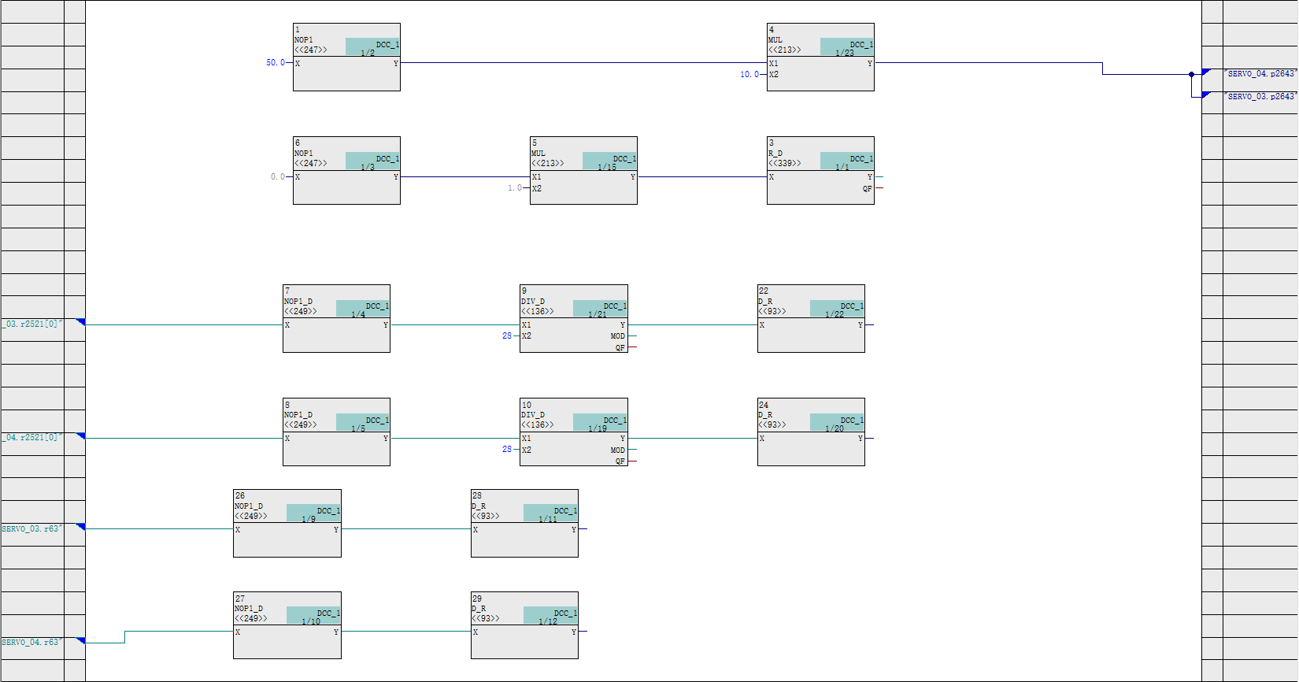

上面两行大小圆盘MDI速度输入，50为默认值，可以从HMI输入速度值，乘以10，单位为1000LU/MIN，中间两行为实际角度，下面两行为实际转速

此处将大圆盘设定值也给小圆盘，是为了更方便跟随，题目中小圆盘只有跟随一个功能

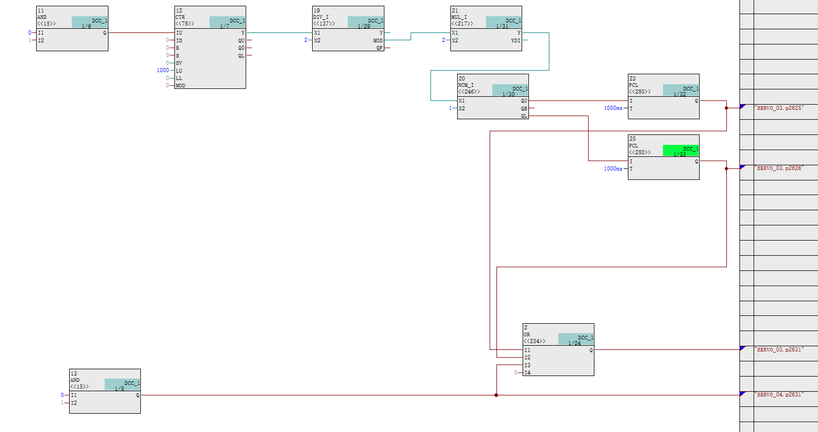

上面为按钮A功能，求余数，判断奇偶，NCM功能块对0的判断有误差，所有先乘以2，和1比较大小，偶数余数为零，则比一小，关联到大盘程序步第一步P2625，逆时针转60度；奇数余数不为零，乘以2后会比1大，关联大盘程序步第二步P2626，顺时针转60度。下面为大小盘回零按钮，直接关联大小盘程序步第零步。大盘使用了多次程序步，所以使用或门关联P2631。

因为计数器会一直保持某个数字等到下一次计数，所以NCM某个输出会一直保持1，会使得或门一直被该信号保持为1，使得程序步卡在某一步上，其它与或门连接的按钮信号即使为1也无法再次开启P2631，所以使用接通延时功能块PCL，1S后使得输出信号为0，关闭该程序步。成功实现该功能。若是使用按钮或者单纯开关控制，不会保持0或1，则可以直接用或门，不需要定时器

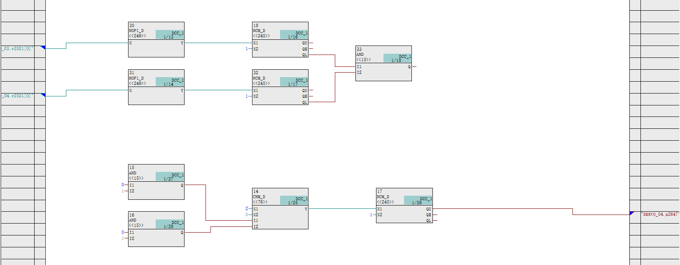

上面两行：判断大小圆盘是否位于零点，都小于1时输出1，关联到HMI按钮B显示为绿色，为0则显示灰色

下面两行：开启和关闭小圆盘跟随，上面关联按钮C，输出2大于1，开启MDI，下面关联按钮D，输出0小于1，关闭MDI跟随

HMI操作：

